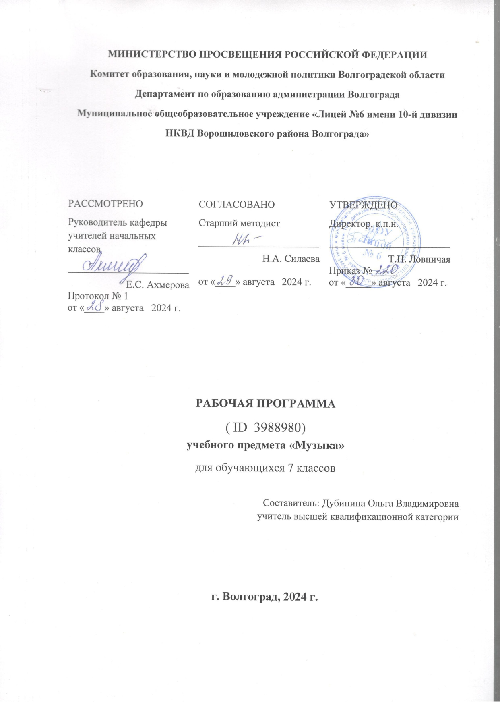

**ТЕМАТИЧЕСКОЕ ПЛАНИРОВАНИЕ**

**7 КЛАСС**

|  |  |  |  |  |  |
| --- | --- | --- | --- | --- | --- |
| **№ п/п** | **Наименование разделов и тем программы** | **Количество часов** | | | **Электронные (цифровые) образовательные ресурсы** |
| **Всего** | **Контрольные работы** | **Практические работы** |
| **ИНВАРИАНТНЫЕ МОДУЛИ** | | | | | |
| **Раздел 1.Музыка моего края** | | | | | |
| 1.1 | Календарный фольклор | 1 |  |  | Библиотека ЦОК <https://m.edsoo.ru/f5ea40f0>  РЭШ 7 класс <https://resh.edu.ru/subject/6/7/>  МЭШ 7 класс  <https://uchebnik.mos.ru/catalogue?aliases=lesson_template,video_lesson,video&subject_program_ids=31937347> |
| 1.2 | Семейный фольклор | 1 |  |  |
| Итого по разделу | | 2 |  | | |
| **Раздел 2.Народное музыкальное творчество России** | | | | | |
| 2.1 | Фольклорные жанры | 2 |  |  | Библиотека ЦОК <https://m.edsoo.ru/f5ea40f0>  РЭШ 7 класс <https://resh.edu.ru/subject/6/7/>  МЭШ 7 класс  <https://uchebnik.mos.ru/catalogue?aliases=lesson_template,video_lesson,video&subject_program_ids=31937347> |
| Итого по разделу | | 2 |  | | |
| **Раздел 3.Русская классическая музыка** | | | | | |
| 3.1 | История страны и народа в музыке русских композиторов | 2 |  |  | Библиотека ЦОК <https://m.edsoo.ru/f5ea40f0>  РЭШ 7 класс <https://resh.edu.ru/subject/6/7/>  МЭШ 7 класс  <https://uchebnik.mos.ru/catalogue?aliases=lesson_template,video_lesson,video&subject_program_ids=31937347> |
| 3.2 | Русский балет | 2 |  |  |
| Итого по разделу | | 4 |  | | |
| **Раздел 4.Жанры музыкального искусства** | | | | | |
| 4.1 | Камерная музыка | 2 |  |  | Библиотека ЦОК <https://m.edsoo.ru/f5ea40f0>  РЭШ 7 класс <https://resh.edu.ru/subject/6/7/>  МЭШ 7 класс  <https://uchebnik.mos.ru/catalogue?aliases=lesson_template,video_lesson,video&subject_program_ids=31937347> |
| 4.2 | Театральные жанры | 2 |  |  |
| 4.3 | Симфоническая музыка | 2 |  |  | Библиотека ЦОК <https://m.edsoo.ru/f5ea40f0>  РЭШ 7 класс <https://resh.edu.ru/subject/6/7/>  МЭШ 7 класс  <https://uchebnik.mos.ru/catalogue?aliases=lesson_template,video_lesson,video&subject_program_ids=31937347> |
| 4.4 | Циклические формы и жанры | 3 |  |  |
| Итого по разделу | | 9 |  | | |
| **ВАРИАТИВНЫЕ МОДУЛИ** | | | | | |
| **Раздел 1.Музыка народов мира** | | | | | |
| 1.1 | По странам и континентам | 2 |  |  | Библиотека ЦОК <https://m.edsoo.ru/f5ea40f0>  РЭШ 7 класс <https://resh.edu.ru/subject/6/7/>  МЭШ 7 класс  <https://uchebnik.mos.ru/catalogue?aliases=lesson_template,video_lesson,video&subject_program_ids=31937347> |
| Итого по разделу | | 2 |  | | |
| **Раздел 2.Европейская классическая музыка** | | | | | |
| 2.1 | Музыкальная драматургия | 2 |  |  | Библиотека ЦОК <https://m.edsoo.ru/f5ea40f0>  РЭШ 7 класс <https://resh.edu.ru/subject/6/7/>  МЭШ 7 класс  <https://uchebnik.mos.ru/catalogue?aliases=lesson_template,video_lesson,video&subject_program_ids=31937347> |
| 2.2 | Музыкальный образ | 1 |  |  | Библиотека ЦОК <https://m.edsoo.ru/f5ea40f0>  РЭШ 7 класс <https://resh.edu.ru/subject/6/7/>  МЭШ 7 класс  <https://uchebnik.mos.ru/catalogue?aliases=lesson_template,video_lesson,video&subject_program_ids=31937347> |
| 2.3 | Музыкант и публика | 2 |  |  | Библиотека ЦОК <https://m.edsoo.ru/f5ea40f0>  РЭШ 7 класс <https://resh.edu.ru/subject/6/7/>  МЭШ 7 класс  <https://uchebnik.mos.ru/catalogue?aliases=lesson_template,video_lesson,video&subject_program_ids=31937347> |
| 2.4 | Музыкальный стиль | 1 |  |  | Библиотека ЦОК <https://m.edsoo.ru/f5ea40f0>  РЭШ 7 класс <https://resh.edu.ru/subject/6/7/>  МЭШ 7 класс  <https://uchebnik.mos.ru/catalogue?aliases=lesson_template,video_lesson,video&subject_program_ids=31937347> |
| Итого по разделу | | 6 |  | | |
| **Раздел 3.Духовная музыка** | | | | | |
| 3.1 | Музыкальные жанры богослужения | 2 |  |  | Библиотека ЦОК <https://m.edsoo.ru/f5ea40f0>  РЭШ 7 класс <https://resh.edu.ru/subject/6/7/>  МЭШ 7 класс  <https://uchebnik.mos.ru/catalogue?aliases=lesson_template,video_lesson,video&subject_program_ids=31937347> |
| Итого по разделу | | 2 |  | | |
| **Раздел 4.Современная музыка: основные жанры и направления** | | | | | |
| 4.1 | Молодежная музыкальная культура | 2 |  |  | Библиотека ЦОК <https://m.edsoo.ru/f5ea40f0>  РЭШ 7 класс <https://resh.edu.ru/subject/6/7/>  МЭШ 7 класс  <https://uchebnik.mos.ru/catalogue?aliases=lesson_template,video_lesson,video&subject_program_ids=31937347> |
| 4.2 | Джазовые композиции и популярные хиты | 2 |  |  |
| Итого по разделу | | 4 |  | | |
| **Раздел 5.Связь музыки с другими видами искусства** | | | | | |
| 5.1 | Музыка и живопись. Симфоническая картина | 3 |  |  | Библиотека ЦОК <https://m.edsoo.ru/f5ea40f0>  РЭШ 7 класс <https://resh.edu.ru/subject/6/7/>  МЭШ 7 класс  <https://uchebnik.mos.ru/catalogue?aliases=lesson_template,video_lesson,video&subject_program_ids=31937347> |
| Итого по разделу | | 3 |  | | |
| ОБЩЕЕ КОЛИЧЕСТВО ЧАСОВ ПО ПРОГРАММЕ | | 34 | 0 | 0 |  |